Конспект занятия младшей группы «Мухомор»
Родитель: Давай пойдем в лес погулять?
- Видишь, как тут красиво?
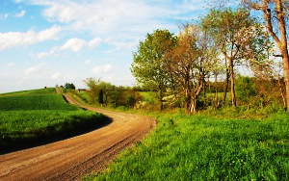

В лесу живут животные и птицы.

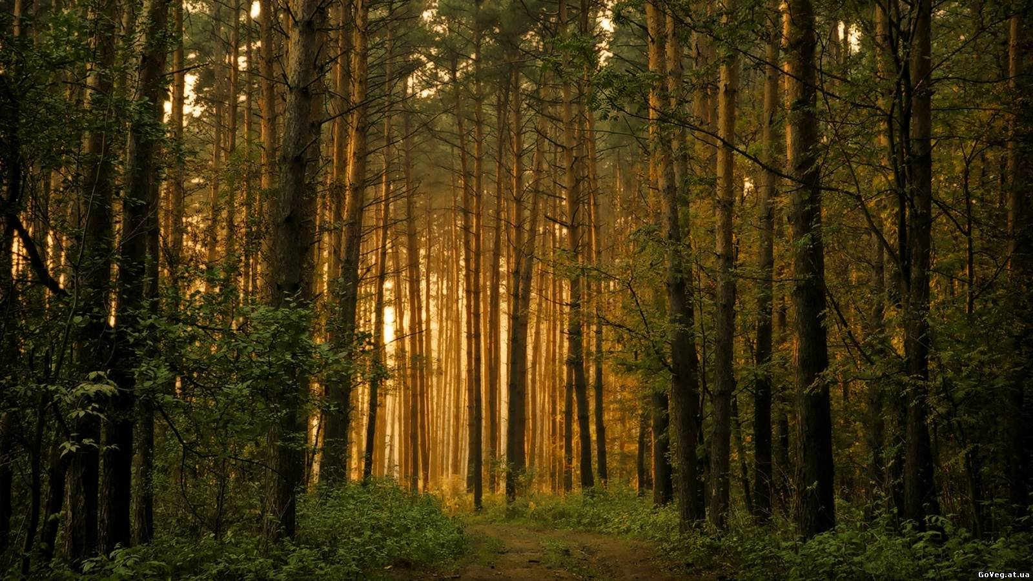

Родитель:
- Посмотри, а что это под деревьями растет? (грибы)
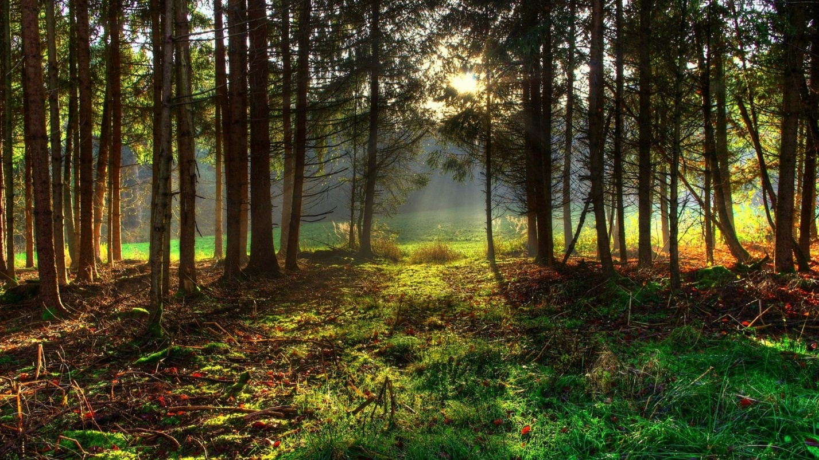

Физкультминутка «Грибы»
Возле леса на опушке, украшая темный бор,
Вырос пестрый, как Петрушка,
Ядовитый. мухомор!

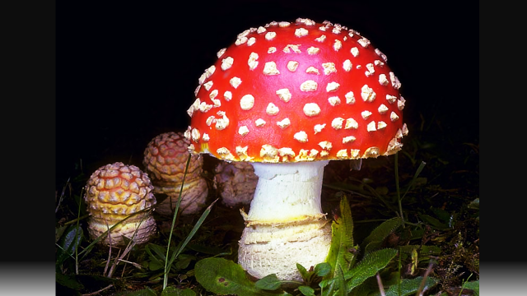

Родитель: Давай внимательно рассмотрим его.
- Вот у него ножка, а это шляпка, шляпка красного цвета.
- А что у мухомора на шляпке? Белые крапинки.

Это гриб в лесу растет
Не клади его ты в рот!
Он совсем не сладкий
Крапинки на шляпке
Красный словно помидор
Несъедобный мухомор!

Родитель: Мухомор - это несъедобный гриб.
- Его людям кушать - нельзя.
- Но многие звери и птицы, живущие в лесу, лечатся мухоморами.
Мухоморы являются лекарством для лесных жителей.

Физкультминутка «Раз – грибок»
Ваня шёл-шёл-шёл
Мухомор нашёл
Раз – грибок
Два – грибок
Три – грибок
Мы мухомор не положим в кузовок.

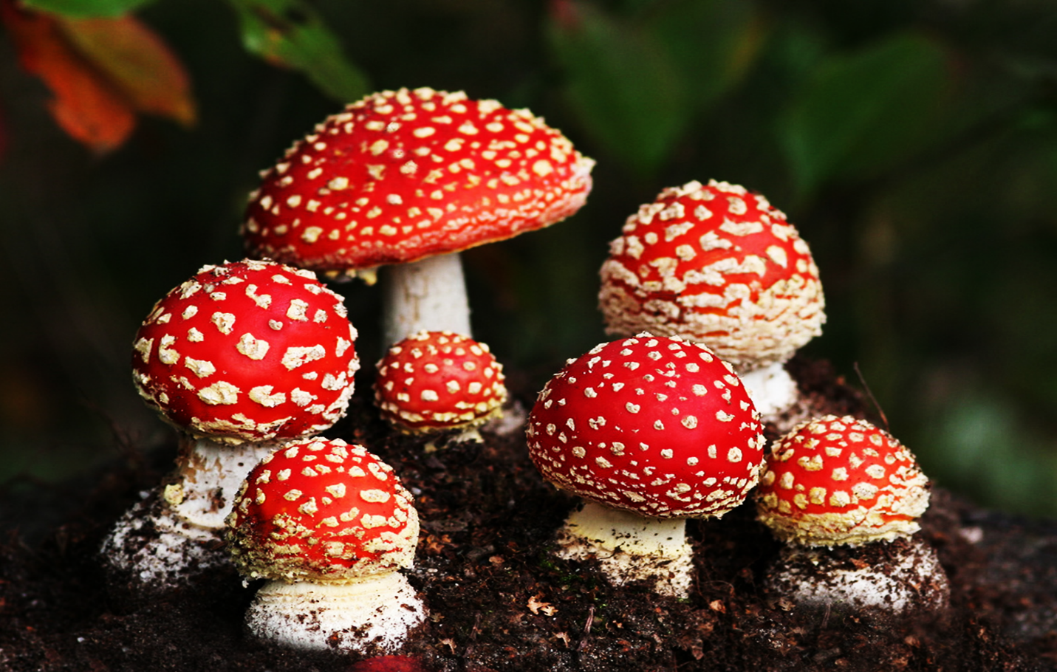
- А посмотри грибы то разные, вот гриб большой, а этот… маленький.
- Если ты увидишь в лесу мухомор, не надо его топтать и сбивать шляпки,
запомни - в природе ничего бесполезного нет.
- Тебе понравилось в лесу?
- А теперь нам пора возвращаться домой.

Пальчиковая гимнастика «Мухомор»
Топ-топ-топ-топ
В кузовочке пять грибов
Мухомор красный гриб – опасный
А второй лисичка – рыжая сестричка
Третий гриб - волнушка, розовое ушко
А четвертый гриб сморчок, бородатый старичок
Пятый гриб белый, ешь его смело!
Родитель: - Мы мухоморы не будем брать в лукошко. Не будем его топтать
- Запомните это.

